Логопедическое занятие в подготовительной группе

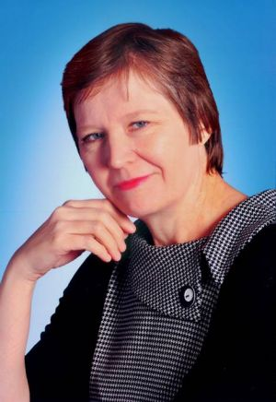 | Богачук Людмила Александровна  Учитель-логопед  первой квалификационной категории, муниципального бюджетного дошкольного образовательного учреждения Курагинского детского сада №9 «Алёнушка» комбинированного вида

Тема: «Богатырская наша сила».
Цель. Развитие речи детей через былины и сказки о русских богатырях.
Задачи:
Образовательные:
- расширять словарный запас детей о богатырях;
- формировать представления о героическом прошлом русского народа Древней Руси, великих русских богатырях-защитниках земли русской;
- дать определение былины;
- учить давать характеристику героям;
- учить отвечать на поставленные вопросы связно и последовательно;
- учить подбирать признаки к существительному;
- закреплять умение делить слова на слоги, составлять полный звуковой анализ слова;
- продолжать учить согласовывать существительные с числительными;
- учить составлять предложения из слов, данных вразброс;
Развивающие:
- развивать речь детей;
- развивать память, внимание, логическое мышление, зрительное внимание;
- развивать мелкую и крупную моторику;
- развивать умение внимательно, сосредоточенно слушать.
Воспитательные:
- воспитывать гражданско-патриотические чувства средствами устного народного творчества;
- воспитывать чувство гордости и восхищения подвигами русских богатырей.

Оборудование: карта России, картина В. М. Васнецова «Богатыри», картины с изображением сказителей, карточки на счет с изображением оружия богатырей и доспехов, картинки с изображением Соловья-разбойника, Змея-Горыныча, Тугарина Змея, предметная картинка дерева «дуб» с листочками, листья дуба, раскраски.

Методы и приёмы:
- Рассматривание карты, иллюстраций и картин;
- беседа;
- вопросы и ответы;
- дидактические и словесные игры;
- загадки;
- художественное слово;
- тематические физкультурные минутки;
- использование различных педагогических технологий (здоровьесбережение, технология использования в обучении игровых методов, коллективное и личностно-ориентированное обучение, ориентирование в пространстве);
- применение художественного слова (пословицы, стихи).
Форма организации работы: фронтальная, индивидуальная, подгрупповая.
Ход занятия:
Логопед. Здравствуйте. Дети, посмотрите, к нам сегодня пришли гости. Поздоровайтесь с ними, подарите им тепло своих улыбок. Молодцы!
Ребята, мы с вами живем в стране, у которой удивительно красивое название – Россия. Много чудесных стран на Земле, везде живут люди, но Россия – единственная, необыкновенная страна, потому что она наша Родина. Родина – значит родная. Как мать и отец.
Ребята, посмотрите на карту, какая она – наша Россия?
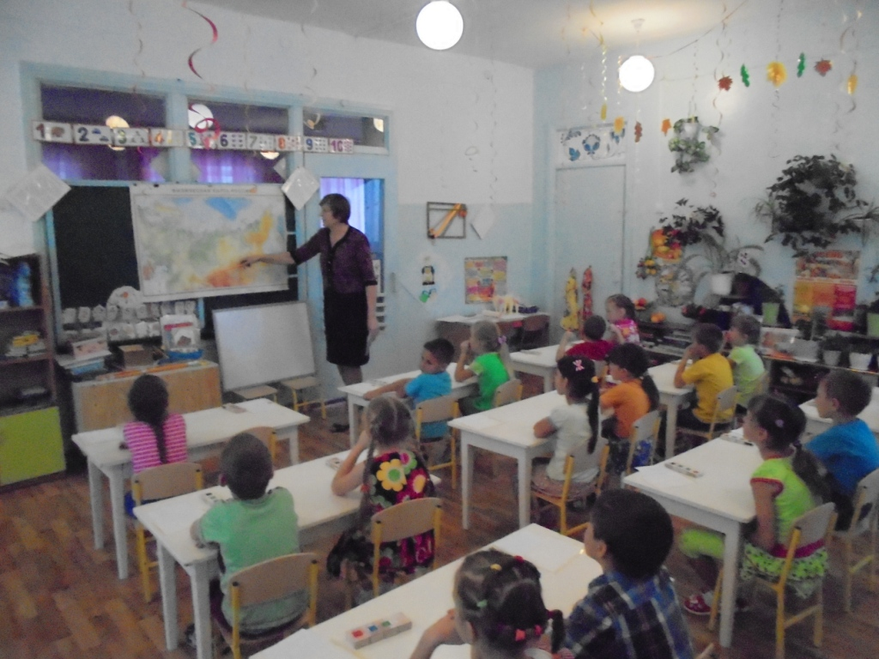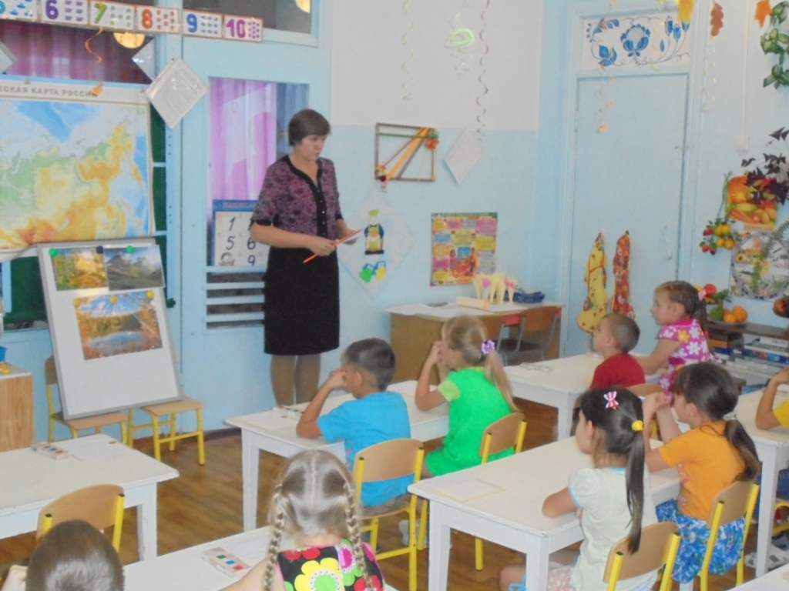
Дети: Россия - большая, огромная, необъятная, красивая, богатая.
Логопед. Есть здесь океаны и моря, реки и озера, горы, леса и поля. Россия – самая большая страна в мире.
Раньше она была намного меньше. Здесь проживало не так много людей.
Более тысячи лет тому назад, образовалось русское государство. Называлось оно Русь. Было оно вначале маленькое, но для наших предков - славян это была Родина.
Ребята, а вы знаете кто такие предки?
Дети. Это люди, которые жили много-много лет тому назад. Это дедушки и бабушки наших дедушек и бабушек.

Логопед. Наши предки называли себя славянами, от них ведет начало русский народ. На что похоже слово «Славяне»? «Славяне» похоже на слово «слава». А это значит, что славяне – это славный народ.
Славяне были смелые, добрые, гостеприимные. Они любили свою Родину. Когда надо было, становились отважными воинами и не жалели жизни за матушку-землю и отчий дом.
Много у нас на Руси лесов, рек, животных и растений. Вот и привлекали все эти богатства наших врагов – хотели они завладеть нашими землями. В давние-давние времена большую опасность для русских земель представляли набеги врагов: они ходили на Русь, разоряли села и деревни, забирали в плен женщин и детей, увозили с собой награбленные богатства. Народная мудрость гласит, что земля может накормить человека своим хлебом, напоить водой из своих родников, но защитить себя земля не может. Это святое дело тех, кто ест хлеб, пьет воду, любуется красотой родной земли.
Вспомните, пожалуйста, как назывались наши предки – защитники земли Русской?
Дети. Богатыри.
Логопед. Кто такие богатыри?
Дети. Богатыри - это люди, которые защищали нашу Родину от врагов.
Логопед. О богатырях мы знаем из былин, русских народных сказок, поэм.
Былина, быль, правда – то, что происходило на самом деле. Это песни, сказы о подвигах богатырей.
Создателем былин был народ, а былины рассказывали сказители. Сказитель - это рассказчик, который рассказывал русские народные былины и сказки. Он ходил из селения в селение и рассказывал нараспев (как песню) о героях-богатырях, об их подвигах, о том, как они защищали родную землю, и как проявляли свою храбрость, мужество, смекалку и доброту, находчивость, любовь к Родине. Сказитель так и говорил:
Расскажу я вам про дела старые,
Да про старые,
Про бывалые,
Да про битвы, да про сражения,
Да про подвиги богатырские!
Ребята, а какие вы знаете пословицы о доблести, о Родине?
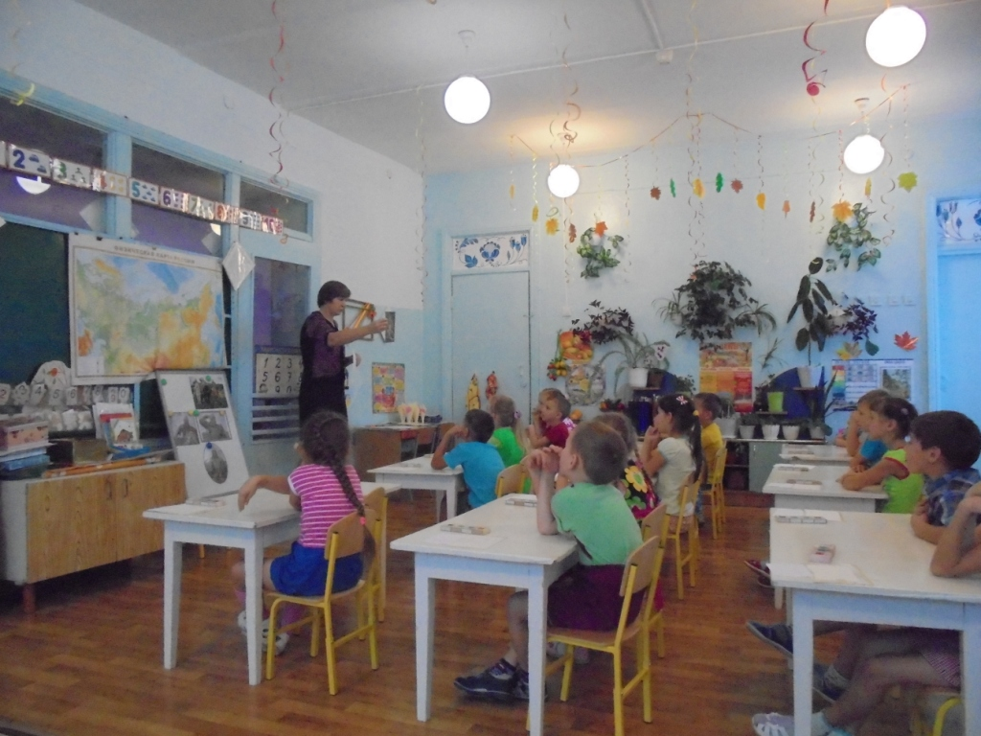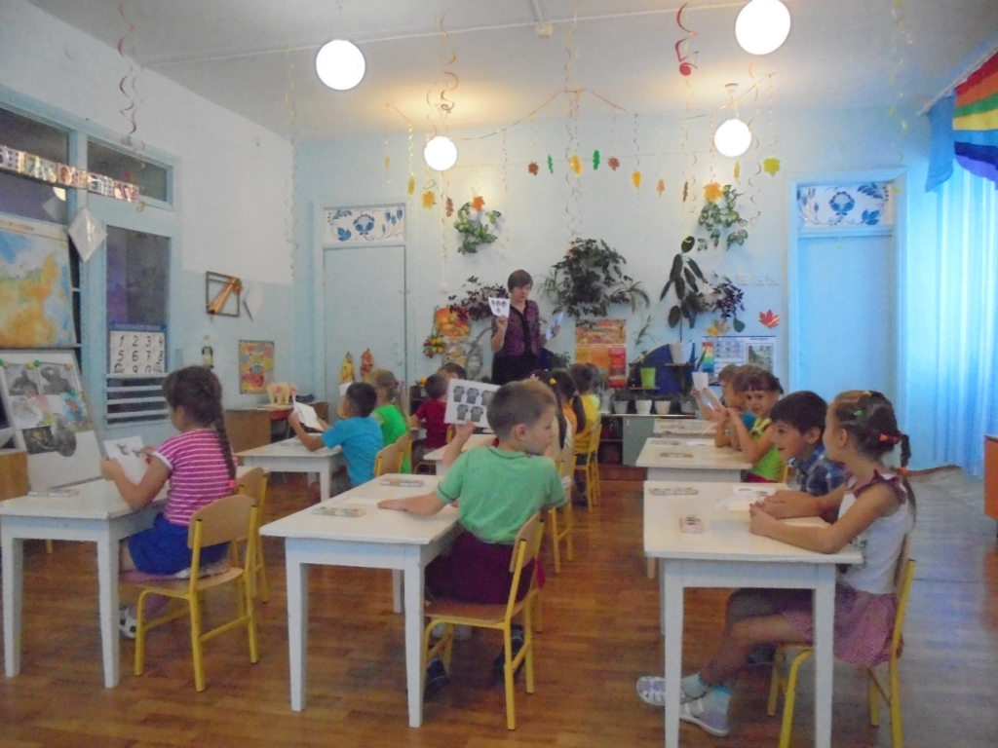
Дети (читают пословицы).
Смелость силе - воевода.
Тот герой, кто за Родину горой.
Кто смел, тот на коня сел.
Русский ни с мячом, ни с калачом не шутит.
Жить - Родине служить.
Счастье Родины - дороже жизни.
Не тот герой, кто награду ждёт, а тот герой, кто за народ идёт.
Если дружба велика, будет Родина крепка.
Логопед. Сегодня мы с вами поговорим о богатырях (на доску выставляю репродукция картины В.М. Васнецова «Богатыри»).
Логопед. Может, кто-то знает, как называется эта картина?
(Ответы детей).
Логопед. Да, это картина художника В. Васнецова «Богатыри».
Посмотрите на картину. Кто здесь изображен?
Дети. Русские богатыри.
Логопед. Дети, раньше сильных и крепких людей сравнивали с крепким, могучим деревом. А вы знаете, что это за дерево?
Дети: Дуб.
Логопед. В древней Руси родовым деревом считался дуб. Дуб - могучее дерево, он почитался на Руси за могучесть, жизнестойкость, считалось, что он давал силу людям. Собираясь в поход, богатыри подходили к дубу, брали с собой листок и горсть родной землицы. Этот обычай брать с собой горсть родной земли сохранился до сих пор с тех далеких времен от наших предков.
Дети, а вы хотите узнать про подвиги богатырей, хотите быть такими же сильными и смелыми?
Дети: Да.
Логопед. В этом нам поможет Дуб, и он предлагает выполнить задания.
Знаю, что вы дружные и смелые. Дружба поможет нам преодолеть все преграды. И я предлагаю вам сейчас провести разминку перед дорогой.
Физкультминутка:
Один, два, три,
Мы теперь богатыри.
Руки вверх мы поднимаем. (Дети поднимают руки вверх)
На заставу мы шагаем. (Шагают на месте)
Богатырская застава
Смотрим влево, смотрим вправо. (Смена положения, повороты туловища, руку ко лбу).
Ни в морях, (Дети выполняют наклоны вниз, вверх)
Ни в небесах,
Не пропущен будет враг. (Выпрямляются)
Мы шагаем дружно в ногу (Маршируют на месте)
Пусть уходит враг с дороги….
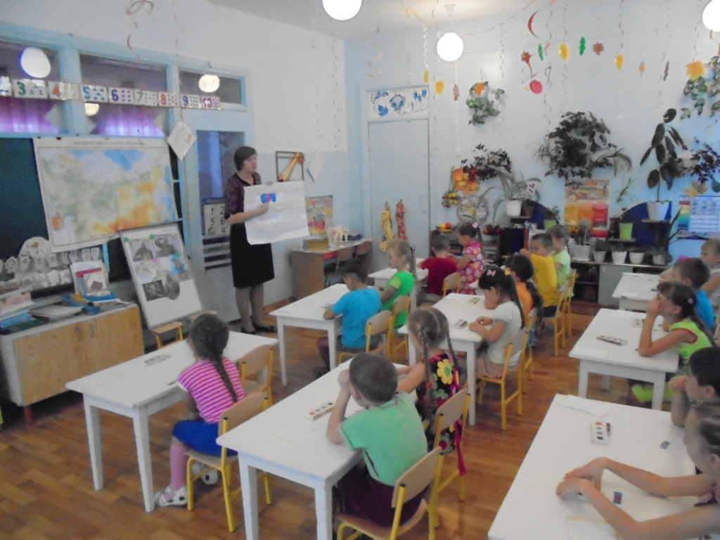
Логопед. Давайте посмотрим, что за задания нам приготовил дуб. (Задания на листочках дуба с цифрами).
1. Дидактическая игра «Подбери признак».
Логопед. Ещё раз посмотрите на картину художника В. М. Васнецова «Богатыри». Какие были богатыри?
Дети. Сильные, смелые, отважные, бесстрашные, решительные, героические, доблестные, храбрые, мужественные.
2. Игра «Раздели слова на слоги». Богатырь, застава, Родина, Отчизна, защищать, бороться, охранять, сильный, смелый, отважный, мудрый, храбрый, решительный.
Логопед. Кто назовет имена богатырей, которые изображены на картине?
Дети. Алеша Попович, Добрыня Никитич и Илья Муромец.
Логопед. Дети, а с кем боролись герои - богатыри?
Дети: с Соловьем - разбойником, Змеем Горынычем, Тугариным Змеем.
3. Дидактическая игра «Соедини картинки»
4. «Отгадай загадки»
Логопед. Сейчас я загадаю вам загадки про оружие и доспехи богатырей.
Рубашку такую не вяжут, не шьют, ее из колечек железных плетут. (Кольчуга)
Железная шапка с острым концом, а спереди клюв навис над лицом. (Шлем)
Оружие это не просто поднять, не просто поднять и в руке удержать. Снести им легко было голову с плеч… Ну, что, догадались? Конечно же… (Меч)
Чтоб грудь защитить от ударов врага, уж вы это знаете наверняка, на левой руке у героя висит тяжелый, блестящий и кругленький… (Щит).
5. Дидактическая игра «Сосчитай» (богатырь, кольчуга, шлем, щит, меч, булава, богатырский конь).
6. Пальчиковая гимнастика «Бойцы - молодцы».
Пальцы эти - все бойцы,
Удалые молодцы. (Показать раскрытые ладони).
(Сжать пальцы в кулак и поочередно разжимать пальцы на обеих руках одновременно, начиная с больших).
Два - больших и крепких малых.
И солдат в боях удалых
Два – гвардейца – храбреца,
Два – сметливых молодца,
Два – героя безымянных,
Но в работе очень рьяных!
Два мизинца-коротышки
Очень славные мальчишки!
Е. Карельская
7. Игра «Составь предложение»
Богатырь, коне, на, скачет, боевом.
Охраняют, наши, сильные, богатыри, границы.
Богатыря, у, щит, крепкий, меч, и, острый.
Богатырь, и, человек, смелый, сильный.
8. Звуковой анализ слова «Дуб»
Могучее дерево – Дуб, просит, чтобы вы поселили звуки в домики, слово «Дуб».
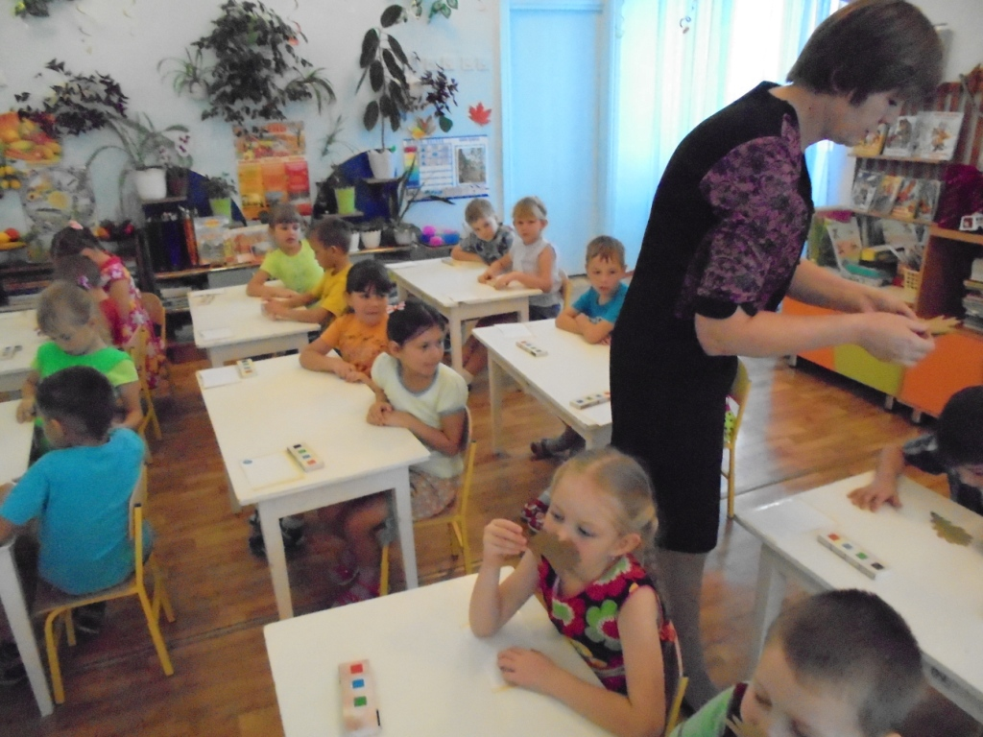
Логопед. Сегодня мы убедились, что у нас подрастает достойное поколение защитников Отечества. А это значит, что у нас будет, кому защищать нашу Родину.
Сейчас я подарю вам «Листочек дуба» на память о нашем занятии. Желаю, что бы вы были смелыми, честными, добрыми, храбрыми, как былинные богатыри – защитники земли русской. И еще я вам предлагаю листы-раскраски «Богатыри». Вы сможете раскрасить их дома со своими родными и рассказать всем о том, что сегодня узнали и запомнили.
Спасибо!

